

CARTA DE CESIÓN DE DERECHOS DE PROPIEDAD INTELECTUAL

Título Artículo del que se solicita evaluación (en español y en inglés):

Competencias docentes en desarrollo del lenguaje de niños con Implante Coclear usando dispositivos y aplicaciones digitales

Educational competences in language development of children with cochlear implants using digital devices and applications

Datos de cada autor:
Nombre y apellido: Dianelys Concepción Rodríguez y Jorge Abelardo Cortés-Montalvo

Dirección postal completa: Privada Corregidora, Santo Niño, 3301, C.P. 31200 Chihuahua, Chih. México. Av. Tomas Valles Vivar 6101-32, Fracc. Fuentes del Valle, C.P. 31216, Chihuahua, Chih. México.

Teléfono: 6143979169 +52-6142861825

e-mail: sylenaid0312@gmail.com jcortes@uach.mx

El/los autores certificamos que este trabajo no ha sido publicado ni está en vías de consideración para su publicación en otra revista. Aceptamos las normas de publicación de la Revista. Asimismo transferimos gratuitamente los derechos de propiedad intelectual del presente trabajo a la Revista de Educación Inclusiva para editar, publicar en cualquier lengua y soporte (papel y digital: cd-rom, dvd, memoria USB, en línea, e-book, epub, etc), alojar, difundir, explotar, distribuir y comunicar públicamente para su consulta y/o descarga on line de su contenido - total o parcial–, en el ámbito de todo el mundo, por todos los medios y canales disponibles y en cualquiera de las formas, medios y modalidades que la tecnología permite, entre otros y a título enunciativo pero no limitativo, plataformas basadas en Internet, PCs, PDAs, teléfonos móviles y cualesquiera otros dispositivos inalámbricos, con el propósito de difundir su contenido entre la comunidad educativa y todas las personas interesadas en la educación. De igual modo se autoriza la comunicación pública de la obra, tanto de modo completo como parcial, a través de repositorios institucionales.

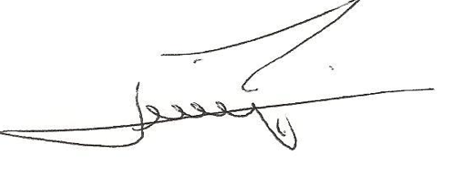
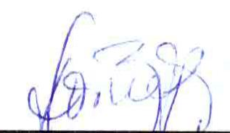
Firma del autor/a:

Fecha:
13/05/2020

